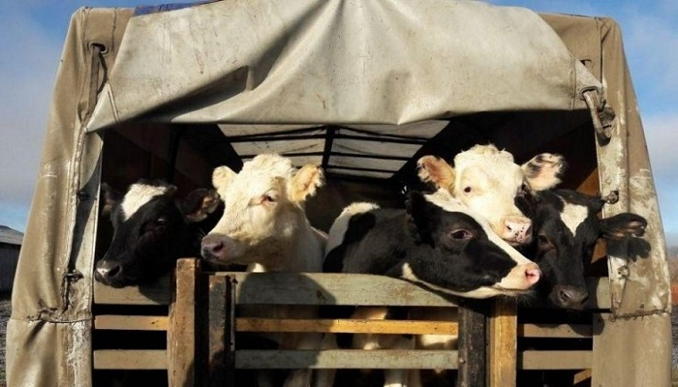

Требования к перемещению сельскохозяйственных животных

Управление Россельхознадзора по Костромской и Ивановской областям информирует о выявлении случаев превозок сельскохозяйственных животных из одного субъекта Российской Федерации в другой с нарушением ветеринарного законодательства РФ, а именно без ветеринарных сопроводительных документов и без согласования перемещения с территориальным управлением Россельхознадзора.
Оформление ветеринарных сопроводительных документов осуществляется при:
производстве партии подконтрольного товара;
перемещении (перевозке) подконтрольного товара;
переходе права собственности на подконтрольный товар (за исключением передачи (реализации) подконтрольного товара покупателю для личного или иного потребления, не связанного с предпринимательской деятельностью).
Законодательством определены случаи, при которых оформление ветеринарных сопроводительнх документов не требуется. Так не требуется оформление документов для перемещения:
- домашних, служебных, декоративных животных, осуществляемом без смены владельца и не связанном с осуществлением предпринимательской деятельности, исключая их перемещение на выставочные мероприятия и спортивные соревнования;
- сельскохозяйственных животных для их выпаса (включая отгонное скотоводство), поения, купания, выгула, осуществляемым владельцем животного или уполномоченным им лицом в пределах территории субъекта Российской Федерации.
Перевозка или перегон животных должны проводиться по согласованным с органами, осуществляющими федеральный государственный ветеринарный надзор (территориальные управления Россельхознадзора), маршрутам и с соблюдением требований по предупреждению возникновения и распространения болезней животных, с учетом:
- эпизоотического благополучия хозяйствующего субъекта-владельца животных по заразным и особоопасным болезням животных;
- подготовки животных в соответствии с решением Комиссии Таможенного Союза от 18.06.2010 года № 317;
- наличия ветеринарных сопроводительных документов на животных в соответствии с Приказом Минсельхоза России от 27.12.2016 № 589;
- выполнения в отношении перевозимых животных всех необходимых мероприятий и соответствия сроков и схем противоэпизоотических мероприятий.
За не выполнение указанных требований предусмотрена административная ответственность.
Управление Россельхознадзора по Костромской и Ивановской областям разъясняет:
- для оформления ветеринарных сопроводительных документов на животных необходимо обращаться в государственную ветеринарную службу вашего района или города (станции по борье с болезнями животных);
- для согласования маршрута перевозки – в Управление Россельхознадзора по Костромской и Ивановской областям (Костромская область - г. Кострома, пр. Мира, д. 53а, тел. (4942) 45-00-61; Ивановская область – г. Иваново, ул. Молодых рабочих, д. 1, тел. (4932) 93-98-60).

